Настройка PPPoE-соединения для Windows XP.

1. На рабочем столе откройте Мой компьютер, в нем откройте Панель управления. Здесь откройте Сетевые подключения.

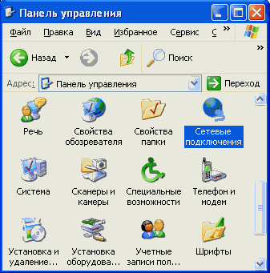

2. В пункте меню Файл выберете Новое подключение.

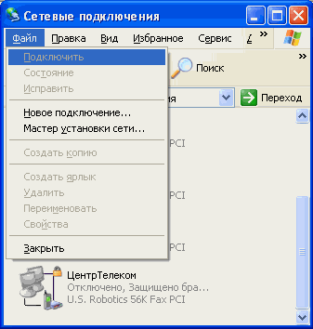

3. В окне Мастер новых подключений нажмите Далее.

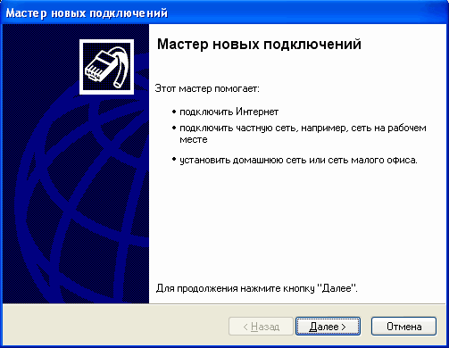

4. Выберите пункт Установить подключение вручную и нажмите Далее.

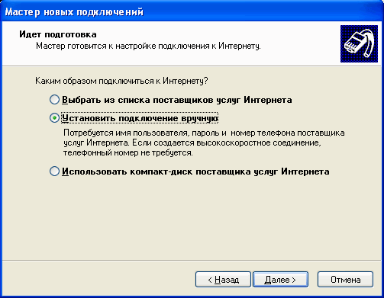

5. Выберите пункт Через высокоскоростное соединение, запрашивающее имя пользователя и пароль и нажмите Далее.

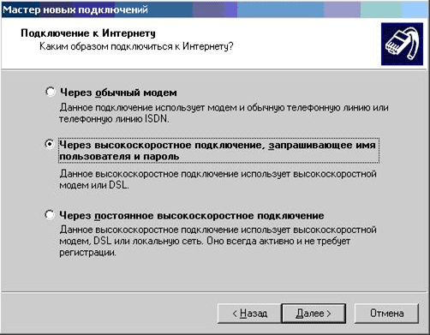

6. В поле Имя поставщика услуг введите название соединения, например, Интернет. Нажмите Далее.

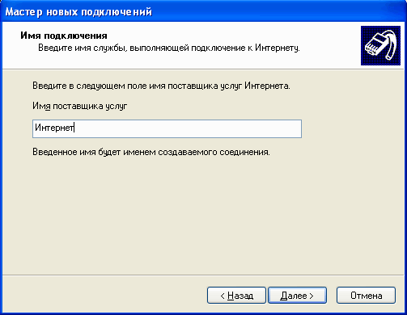

7. В поля Имя пользователя и Пароль введите логин и пароль для входа в Интернет соответственно. Нажмите Далее.

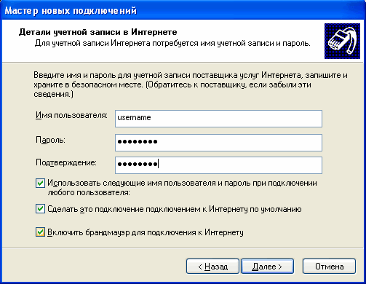

8. Установите пункт Добавить ярлык подключения на рабочий стол и нажмите Готово.

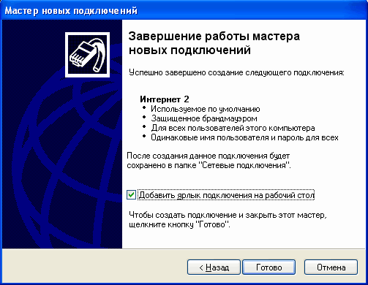

9. Для подключения к Интернет нажмите Подключение.

